PAGE HTML 1 : LE CONTEXTE DE RECHERCHE
Les tradwives, ou femmes traditionnelles en Français, sont des influenceuses des plateformes Instagram et Tik Tok qui exhibent et incarnent le rôle de genre traditionnel d’une femme au foyer : elles s’occupent de leur époux et de leurs enfants, sont toujours bien habillées pour lui plaire, n’ont parfois pas de compte en banque personnel, et prônent la soumission à leur mari. S’il est déjà surprenant de constater un tel retour en arrière vers des codes sociaux du XIXème siècle, plus encore est-il intéressant d’étudier l’hybridation paradoxale qui s’est faite entre le discours de fond réactionnaire porté explicitement ou non par les tradwives et leur sur exposition sur les plateformes modernes de communication que sont les réseaux sociaux. De ce paradoxe nait notre question de recherche pour notre exploration digitale :
En quoi la figure de la tradwife, en tant que construction esthétique et affective sur les réseaux sociaux, permet-elle de dissimuler à leur audience des enjeux politiques et économiques (genre, capitalisme, radicalisation) derrière une esthétique du bonheur domestique ?
Pour résoudre une telle antinomie, nous avons deux hypothèses distinctes qui ne s’excluent pas mutuellement, mais qui correspondent simplement aux deux principaux idéaux-types de tradwives que l’ont peut croiser sur les réseaux sociaux :
- Les tradwives sont des auto-entrepreneuses qui se servent de leur esthétique et de leur présentation personnelle sur les réseaux pour vendre le plus de produit au plus grand nombre de client possible.
Exemple : Nara Smith
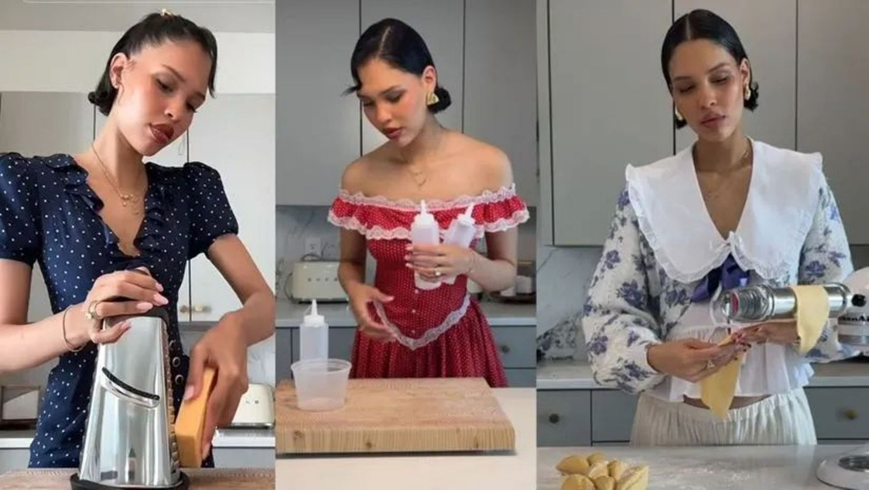
Différentes captures d’écran de Nara smith dans des vidéos de cuisines
Caractéristiques : Discours lisse, apolitique, refusant l’étiquette de tradwives.
- Les tradwives sont des influenceuses politiques qui, sous couvert d’une esthétique hyperféminisée et légère, normalisent des idées d’extrême voire d’ultra-droite.
Exemple : Ballerina Farm

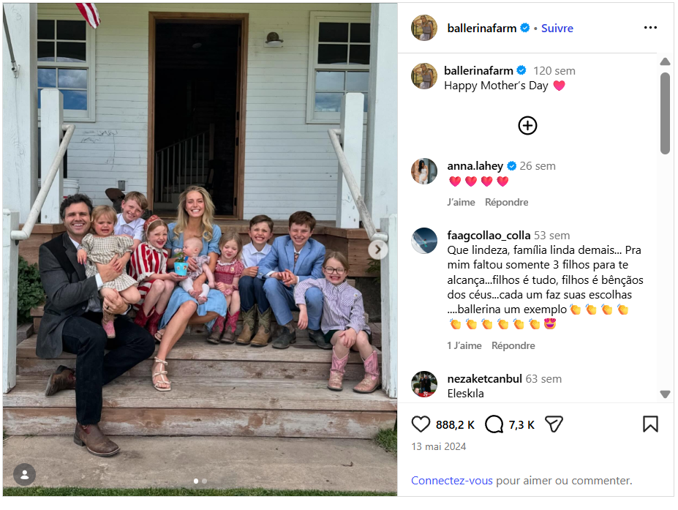Post de Ballerina Farm, exhibant fièrement ses 8 enfants le jour de la fête des mères.
Caractéristiques : Appelle directement au vote conservateur, discours beaucoup plus explicite et politique, souvent aussi religieux.
Dans les faits, notre réponse finale à la fin de notre exploration digitale combinera sans doute ces deux idéaux types, montrant que dans la plupart des cas, les tradwives sont à la fois vectrices d’idées réactionnaires et auto-entrepreneuse sur les réseaux. Cette distinction est cependant utile pour notre bibliographie, car souvent les articles en ligne ne traite que l’un ou l’autre des ces deux aspects.
L’article dont j’ai fait l’analyse aborde beaucoup plus l’idéal type de la tradwife politique.

PAGE HTML 2 : ANALYSE DE L’ARTICLE
L’article de que j’ai choisi se nomme Shield Maidens, Fashy Femmes, and TradWives: Feminism, Patriarchy, and Right-Wing Populism. Il a été écrit par Nancy Love, doctorante et professeure en science politique. Son analyse dans ce texte est interdisciplinaire, faisant principalement appel à l’histoire, à la sociologie et à la science politique.
La thèse de cet article est la suivante : Bien que l’ultra-droite soit souvent décrite comme une sphère masculiniste, la participation des femmes blanches a ces mouvements est bien réelle, et permet une normalisation des idées réactionnaires et très violentes de l’ultra-droite.
Cette thèse repose sur les arguments suivants :
D’abord, la prénotion de l’ultra-droite vu comme une communauté purement masculine efface l’implication historiques de certaines femmes blanches dans les mouvements suprématistes.
L’autrice s’appuie alors sur des exemples historiques pour illustrer son argument : la participation des femmes dans le Ku Klux Klan (KKK), dans le mouvement nazi américain, ou plus récemment dans les mouvements réactionnaires américains comme « Aryan Nation, National Vanguard, White Aryan Resistance »
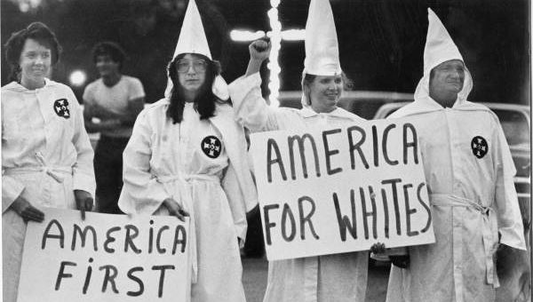
Photographie de 1970 d’un rassemblement du KKK, où la présence de femmes blanches est mise en évidence.
Afin d’analyser la présence des femmes blanches dans ces mouvements d’Ultra-droite, l’autrice propose d’utiliser une approche intersectionnelle. Une telle approche se caractérise par l’étude combinée du genre, de la nation, des classes sociales, de la race comme des systèmes d’oppressions qui se construisent et se renforcent entre eux. L’autrice en utilise ici la partie négative, c’est-à-dire la façon dont se structure le privilège blanc et comment les personnes bénéficiaires du plus grand nombre de privilège dans ce système vont avoir tendance à lutter pour les préserver. Dans cette grille d’analyse, les femmes blanches sont favorisées dans presque toutes les dimensions de ce système, sauf celle concernant le genre. Dès lors, il n’est pas étonnant de les voir participer dans de tels mouvements qui luttent pour renforcer ces systèmes d’oppressions et de privilèges. Appliquée au tradwives, l’intersectionnalité révèle que ces femmes sont en général blanches, fortunées, de classes sociales supérieures, et qu’elles ont tout intérêt à défendre les nombreux avantages dont ses statuts les font jouir.
L’autrice continue, défendant l’idée que bien que les femmes n’occupent jamais le rôle de leader dans ces mouvements suprématistes, elles permettent de faire considérablement avancer la banalisation de ces mouvements et de leurs idées.
Pour cette affirmation, Nancy Love s’appuie sur le témoignage de Samantha, ancienne membre d’un parti suprématiste blanc, qui a témoigné de son expérience. Samantha rapporte que les femmes en particulier étaient celles chargées de réserver des hôtels, les endroits où organiser les meetings de ces associations de s’occuper des levées de fond ou d’organiser des rencontres des différents mouvements entre eux. En bref : elles font le lien entre les mouvements d’ultra-droite et permettent leur financement. Et c’est cette dimension plus sociale de rencontre des mouvements entre eux qui permet la dépolitisation de leur idéologie : sous couvert d’évènement banals : une cérémonie à l’église ou un pique-nique dans un parc, ce sont bien des mouvements d’ultra-droite qui se développent, normalisés par ces femmes blanches.
Ensuite, Nancy Loves défend que ces femmes construisent un narratif antiféministe en se servant de leur genre pour tenter de légitimer leur critique réactionnaire.
Pour appuyer son argument, l’autrice développe le concept de l’utilisation de la féminité comme une arme contre le féminisme. Les femmes qui font partis de ces mouvements d’ultra-droite se servent d’une stratégie commune : elles utilisent leur statut et leur vécu personnel de femme pour porter une critique générale au féminisme tout entier. Selon elles, le féminisme prive les femmes de l’opportunité de rester au foyer en les forçant à travailler, hypersexualise les femmes en défendant la libération de leur corps, les empêche d’avoir une défense masculine (en la personne de leur mari, leur père) en prônant l’indépendance, ce qui les laisse seule face à n’importe quel prédateur.
Ce discours, étonnamment proche de celui des masculinistes, est cette fois renforcé par les femmes elle-même qui le portent. Si l’on applique ce concept de féminité contre le féminisme au tradwife, on constate que la plupart d’entre elles émettent cette même critique implicite ou non à l’égard du féminisme : prôner un mode de vie de femme au foyer et tous ses avantages, c’est indirectement reprocher au féminisme d’« empêcher » les femmes de choisir cette idéologie réactionnaire. Une rhétorique antimoderne que l’on retrouve particulièrement dans les mouvements d’extrême droite populiste comme celui de Trump. Ainsi, la simple esthétique mise en avant pour les tradwifes peut se transformer en une arme politique de critique du féminisme, l’une des pierres angulaires des discours conservateurs. Les tradwives sont donc très influentes dans la normalisation des mouvements d’extrêmes droites en ligne, grâce à cette critique antiféministe qui peut constituer le premier pas vers l’enlisement dans des idées réactionnaires.
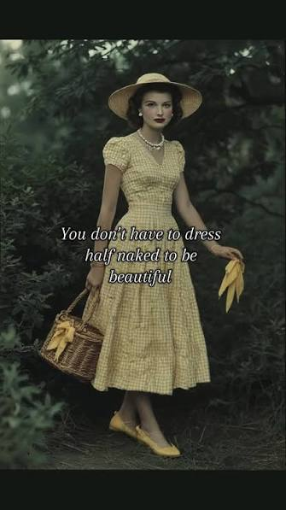 Un tik tok réflétant bien cette critique implicite du féminisme sous couvert d’une valorisation d’un idéal traditionnel de tradwife.
Enfin, l’autrice conclut par le fait que La présence de femmes et de mères blanches dans les mouvements de gauches reste très minoritaire et révélatrice du problème du privilège blanc.
Ici, l’autrice veut réfuter un contre-argument qu’on pourrait lui opposer. Pour ce faire, elle évoque d’abord le fait que, lorsque des femmes blanches sont présentes dans de tels mouvements, cela lui permet une plus grande médiatisation de ses revendications et de ses mobilisations. Nancy love dénonce le fait que c’est l’arrivée de ces femmes blanches dans les membres de Black Lives Matter (BLM) qui a forcé les médias à montrer ces activistes comme des femmes craignant pour leurs enfants, et non pas uniquement des militants politiques wokes. L’autrice rappelle que 53% des femmes blanches ont voté Trump en 2016, ce qui témoigne, selon elle, que les femmes blanches ont encore une place très importante dans les mouvements conservateurs.
De même, ce privilège blanc que l’autrice identifie aussi pourrait aussi être utilisée pour comprendre le succès des Tradwife en ligne : ce sont des femmes blanches, qui font un contenu d’apparence léger et sans position clivante comme la cuisine par exemple, une présentation de soi qui permet une surmédiatisation et une très bonne visibilité sur les réseaux sociaux.
Dans une analyse plus générale, si l’on compare les chiffres de Nancy Love à d’autres plus récents, les femmes blanches ont voté à 55% Trump en 2024, une très légère hausse qui traduit une stagnation des idéologies réactionnaires chez les femmes blanches toujours d’actualité.
PAGE HTML 3 : COMMENTAIRE DE L’ARTICLE
Même si cet article n’avait pas pour thème central les tradwives, il m’a fourni une dimension historique précieuse que j’ignorais et qui me permet de resituer les Tradwives dans un mécanisme plus ancien et ainsi de mieux les comprendre. L’apport le plus utile de ce texte pour notre problématique est celui des outils conceptuels d’analyse : l’intersectionnalité et la féminité contre le féminisme sont déjà des pistes d’explications économiques et politiques (nos deux hypothèses de départ) capable d’expliquer le paradoxe entre des idéaux conservateurs et l’utilisation d’une plateforme moderne de diffusion.
Surtout, c’est la méthode de cet article qui va nous aider à trouver un angle d’analyse des tradwives : le texte arrive vraiment à dépasser la question de la sincérité chez les tradwives, pour venir analyser plus précisément la stratégie qu’elles utilisent, en ne cherchant pas à s’intéresser à leur discours mais plutôt à chaque détail implicite de l’image qu’elle renvoie d’elle sur les réseaux sociaux. Leur esthétique, leur formulation et leur ton font partie d’une mise en scène, d’une stratégie de présentation de soi qui sert des intérêts souvent implicites, et ce sont ces intérêts qui vont nous permettre de répondre à notre problématique.
Plus particulièrement, Nancy Love porte une analyse très approfondie sur le mécanisme de normalisation des idéologies d’ultra droite par des femmes blanches qui va également nous servir afin de mieux comprendre comment les tradwives constituent, consciemment ou non, la vitrine d’idées réactionnaires sur les réseaux sociaux, rien que par leur esthétique.
 Nancy Love, autrice de l’article analysé.

Il faut avouer qu’en lisant la thèse de Nancy Love, j’ai craint d’avoir affaire à un article militant avec des biais politiques évidents. Cependant, j’ai été surpris par la qualité de l’analyse pluridisciplinaire fournie et le nombre de références historiques, conceptuelles, sociologiques qui étaye la thèse de l’autrice, qui m’a paru bien plus justifiée à la fin du texte. J’ai donc beaucoup apprécié la qualité intellectuelle de ce texte, qui m’a permis m’approprier des références et des concepts clés pour les réutiliser dans l’exploration digitale en groupe.
En revanche, l’article manquait beaucoup selon moi de clarté, dans la mesure ou les paragraphes n’avait pas beaucoup de lien logique entre eux, et parfois il fallait creuser certaines références pour comprendre le lien que faisait l’autrice entre l’un de ses arguments, l’exemple et la référence cité. La limite théorique de cet article est le manque d’analyse du phénomène de mysogine internalisée, dans la mesure où Nancy Love porte un discours très critique à l’égard des femmes blanches sans jamais expliquer leur comportement par des mécanismes sociaux qui leur a été inculqué en grandissant. L’autrice m’a paru très critique et dénonciatrice sans chercher à analyser les conditions qui poussaient ces femmes blanches à s’enrôler dans des mouvements suprématistes ultra mysogine, paradoxe qu’elle a pourtant identifié mais auquel elle n’a pas répondu selon moi.

PAGE HTML 4 : SOURCES
Love, Nancy S. « Shield Maidens, Fashy Femmes, and TradWives: Feminism, Patriarchy, and Right-Wing Populism », Frontiers in Sociology. 23 décembre 2020, vol.5. En ligne : https://www.frontiersin.org/journals/sociology/articles/10.3389/fsoc.2020.619572/full [consulté le 5 septembre 2026].
Hancock, Ange-Marie. Intersectionality: an intellectual history. New York : Oxford university press. Chapitre 3 : The multicultural epistemology of intersectionality (P.72-84). 2016.
Reeve, Elle. How women fall into America’s white power movement. 2019. En ligne : https://www.cnn.com/2019/10/30/us/white-supremacist-woman-reeve [consulté le 7 septembre 2026].

